МИНИСТЕРСТВО НАУКИ И ВЫСШЕГО ОБРАЗОВАНИЯ

РОССИЙСКОЙ ФЕДЕРАЦИИ

ФЕДЕРАЛЬНОЕ ГОСУДАРСТВЕННОЕ БЮДЖЕТНОЕ ОБРАЗОВАТЕЛЬНОЕ УЧРЕЖДЕНИЕ ВЫСШЕГО ОБРАЗОВАНИЯ «ВОРОНЕЖСКИЙ ГОСУДАРСТВЕННЫЙ ТЕХНИЧЕСКИЙ УНИВЕРСИТЕТ»

(ФГБОУ ВО «ВГТУ»)

Факультет информационных технологий и компьютерной безопасности

Кафедра Систем управления и информационных технологий в строительстве

Отчёт по лабораторной работе 4

по дисциплине: Основы программирования и алгоритмизации

Тема: «Принципы построения алгоритмов»

**Расчетно-пояснительная записка**

Разработал студент И.А. Стадник

подпись, дата инициалы, фамилия

Руководитель О.В. Минакова

подпись, дата инициалы, фамилия

Нормконтролер О.В. Минакова

подпись, дата

Защищена ___________________ Оценка ______________________ дата

дата

Воронеж

2024

ПОСТАНОВКА ЗАДАЧИ

Цель задачи: научиться строить алгоритмы, написать программу в соответствии с заданием и оформить отчёт о проделанной работе.

Вариант задания: 18

Задание: *Два поезда длиной L1 и L2 движутся со скоростями V1 и V2 навстречу друг другу. Определить продолжительность их прохождения один против другого.*

ВЫПОЛНЕНИЕ ЗАДАНИЯ

1. **Построение алгоритма**

Для начала построим алгоритм работы программы. Нужно рассчитать,

за какое время эти поезда пройдут один против другого.

На основе представленного в текстовом варианте алгоритма сделем блок-схему. Для реализации схемы был использован Paint 3D. Ориентируясь на текстовый вариант, составляем визуальный алгоритм (Рисунок 1).

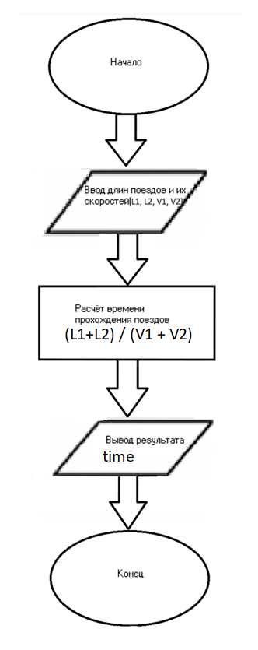

Рисунок 1 – линейная блок-схема

1. **Написание программы**

Алгоритм работы программы продуман. Остается реализовать его в программе. Для этого нужно определиться со средой разработки. В моем случае это будет *Visual Studio.*

Открываем среду разработки, создаем файл «Task4.c» (Рисунок 2) и начинаем работать. Подключаем нужные директивы через #include (в случае задания – *<stdio.h>*, *<locale.h>*. Объявляем функцию *main()*, отвечающую за работу всего кода, в ней подключаем русский язык и создаем переменные L1, L2, V1, V2, которым присваиваем соответственно значения длины поезда 1, поезда 2 и скорость поезда 1 и поезда 2, (Рисунок 3).

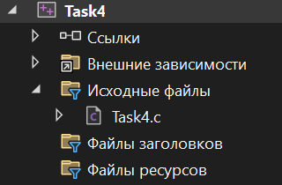 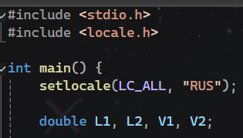

Рисунок 2 – создание проекта Рисунок 3 – объявление функции и переменных

Делаем запрос к пользователю при помощи четырёх функций: *printf()* (для вывода текста) и *scanf_s()* (для получения значений), (Рисунок 4).

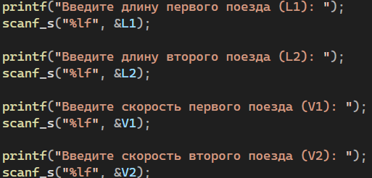

Рисунок 4 – запрос к пользователю для получения значений

Инициализируем новую переменную time, которая будет хранить время, за которое поезда пройдут мимо друг друга. (Суммарная длина поездов делится на суммарную скорость). Она понадобится в окончательном выводе результата (Рисунок 5).



Рисунок 5 – добавление переменной для расчёта времени.

Сразу выводим нужный результат, используя функцию *printf()*. Так как будет производиться деление, все переменные изначально объявлены классом double для большей точности, а вывод ограничен двумя знаками после запятой. (Рисунок 6).



Рисунок 6 – Вывод результата

Для проверки правильности работы программы вводим значения: 100, 150, 20, 30 и выводим результат. (Рисунок 7).

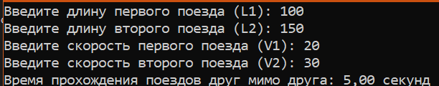

Рисунок 7 – Проверка программы

Сохраняем файл и загружаем на GitHub.

ВЫВОД

В работе мы научились строить алгоритмы, написали программу в соответствии с заданием и оформили отчёт о проделанной работе. Проверили и отладили программу, а также сохранили её на GitHub.

СПИСОК ИСПОЛЬЗОВАННЫХ ИСТОЧНИКОВ

Сайт «Практикум по Си» - <https://sites.google.com/view/course-of-study1-c/>

Сайт https://chat.openai.com/